CURRICULO

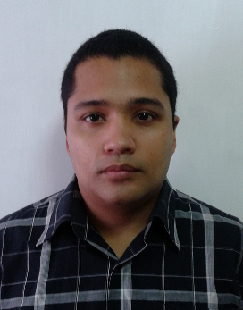**ABRAHÁN JOSÉ OMAÑA OROPEZA**

Cedula de Identidad: V- 17.754.849

Nacionalidad: Venezolano.

Lugar de Nacimiento: Caracas, Venezuela.

Fecha de Nacimiento: 31/01/1985

Estado Civil: Soltero.

Dirección: Urbanización Palo Verde, avenida principal, calle Comercio, Residencias El Metro, Torre Norte, Piso 14- Apto 14-1N. Petare, Edo. Miranda.

Teléfonos: 0416 874.83.82 / 0212 251.64.61

Correo Electrónico: abrahan.omana@hotmail.com

**ESTUDIOS EN TRÁMITE**

Solicitud de Equivalencias

Carrera: Ingeniera Informática.

Universidad Alejandro Humboldt (Caracas).

**ESTUDIOS REALIZADOS**

Educación Superior:

Carrera: T.S.U Informática (5to Semestre).

Instituto Universitario Tecnológico de Ejido (Edo Mérida).

CURRICULO

**ESTUDIOS REALIZADOS (CONTINUACIÓN)**

Educación Diversificada: Título Obtenido: Bachiller Técnico Medio Asistencial.

Mención: Traumatología y Ortopedia.

Escuela Técnica Asistencial Luis Rodríguez Sánchez

**EXPERIENCIA LABORAL**

*Tecni-ciencia Libros 6 C. A. - Telf.: 0212 2379984*

Asesor Integral de tienda. - Inicio: Enero 2012

*MB&B Nueva Imagen C. A. - Telf.: 0212 3154546*

Técnico en informática. - Inicio: Septiembre 2010

*Golden Team Consultores C.A.*

Representante de Atención al Cliente Movilnet. - Duración: Agosto 2007 – Octubre 2009

**IDIOMAS:** Manejo del Ingles a nivel Intermedio.

**REFERENCIAS PERSONALES:**

Mary E. Fernández 0426-557.55.75

Josefina Urdaneta 0416-310.57.18